ИГРЫ С ХОДЬБОЙ.

Встань малыш еще разок.
Родители поворачивают «детей» к себе лицом, берут «малышей» за одну (две) руки и начинают двигаться спиной вперед, лицом к своему ребенку и говорят:
Встань, малыш, еще разок.
Сделай маленький шажок.
Топ-топ!
Ходит …….с трудом,
Первый раз обходит дом.
Топ-топ!

Маленькие ножки.
(шагаем большими шагами)

Большие ноги
Шли по дороге:
Топ, топ, топ,
Топ, топ, топ

Маленькие ножки

(бег мелкими шагами)
Бежали по дорожке:
Топ, топ, топ, топ, топ,
Топ, топ, топ, топ, топ.

По ровненькой дорожке.

Родители берут за руки малышей и идут по залу.
По ровненькой дорожке
Шагают наши ножки.
Топ-топ-топ, топ-топ-топ.
«В ямку бух» (дети садятся на пол)
Из ямки выбираемся, дальше отправляемся.

Составитель: инструктор по физкультуре Сычикова Г.А. высшая квалификационная категория

МДОУ «Центр развития ребенка – детский сал «Улыбка»

"Центр" встречает друзей,

От шести месяцев до трёх лет малышей!

Чтоб с мамой учиться играть,
Мир новый в игре познавать!

Центр поддержки развития игровой деятельности ребенка
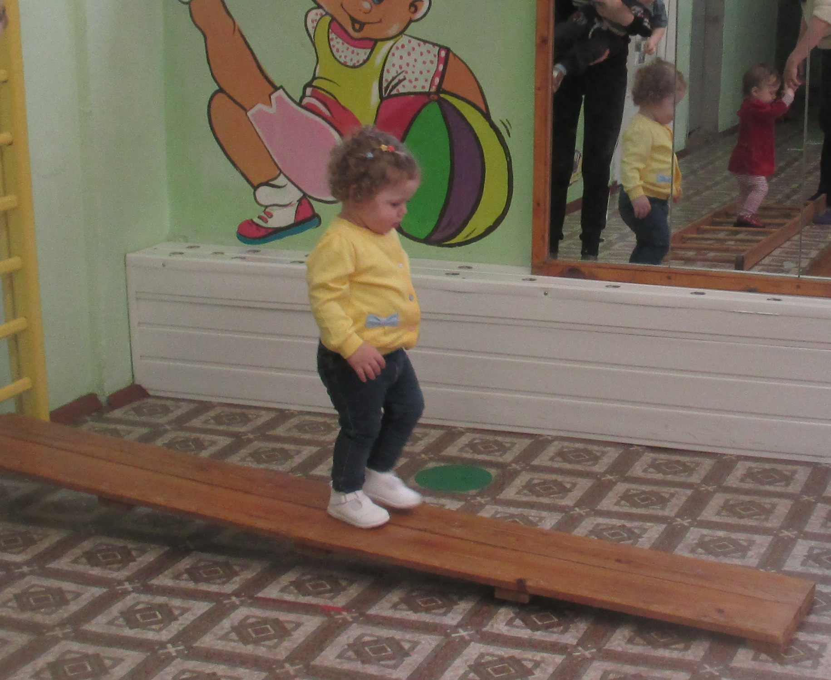

МЕТОДИЧЕСКАЯ КОПИЛКА

Развитие движений

Характеристика возрастных возможностей

Двигательная активность на втором году жизни основывается преимущественно на ходьбе. Новые приобретения на этом возрастном этапе — попытки бега, лазанье, прыжки с места. В этом возрасте не отмечается существенных различий в двигательной активности мальчиков и девочек.
Развитие движений происходит поэтапно.
От 1 года до 1 года 3 месяцев — самостоятельная ходьба без опоры, ходьба в определенном направлении, ориентировка в окружающем пространстве. Поднимание рук вперед, вверх, в стороны, отведение за спину, сгибание и выпрямление, вращение рук в разных исходных положениях (стоя, сидя, лежа) и сочетание этих движений с движениями других частей туловища. Поворачивание кистей рук ладонями вверх и вниз, сгибание и разгибание пальцев рук (шевеление). Ползание на заданное расстояние. Лазанье по лестнице-стремянке вверх, вниз. Перешагивание через невысокие препятствия. Вхождение по ступенькам лестницы и схождение с нее, при этом держаться за перила под контролем взрослого.
От 1 года 3 месяцев до 1 года 6 месяцев — появление предметных действий, соответствующих игровым ситуациям и образам. Ходьба (в прямом направлении, по кругу, огибая предметы, меняя направление, парами, стайкой, приставными шагами вперед и в стороны). Бросание мяча вниз, вперед, вверх.
От 1 года 6 месяцев до 2 лет — удерживание равновесия при ходьбе по ограниченной площади опоры, при вхождении на возвышенную и наклонную поверхности и схождении с них. Ходьба со сменой темпа, переход от ходьбы к бегу. Бег семенящим шагом. Удерживание мяча двумя и одной рукой, бросание его целенаправленно. Отталкивание мячей, шаров двумя и одной рукой в произвольном направлении. Скатывание мячей с горки, катание их в паре со взрослым и друг с другом. Ритмичные приседания, сгибания и выпрямления ног как подготовительные движения к прыжкам. Попытки подпрыгнуть вверх на месте, подпрыгнуть с продвижением вперед.

Подвижные игры, игровые упражнения,
преимущественно связанные с ходьбой и бегом:

«Идите (бегите) ко мне», «К куклам (мишке) в гости», «Догони меня», «Догони собачку», «Догони мяч», «Принеси мяч», «Пройди по дорожке», «Пройди по мостику», «Пройди через ручеек», «Пройди по тропинке», «Поднимай ноги выше», «Перешагни через палку» и другие.
Игры с подлезанием, ползанием:
«Доползи до погремушки», «Проползи в воротца», «Перелезь через бревно» и другие.
Игры с катанием, бросанием, ловлей:
«Скати с горочки», «Попади в воротца», «Передай мяч», «Брось мяч», «Лови мяч», «Попади в корзину», «Сбей кеглю», «Целься вернее», «Кто дальше» и другие.

